|  |  |  |  |  |
| --- | --- | --- | --- | --- |
| Министерство науки и высшего образования Российской Федерации | | | | |
| Федеральное государственное бюджетное образовательное учреждение высшего образования  «Кузбасский государственный технический университет им. Т.Ф.Горбачева» | | | | |
| Кафедра прикладных информационных технологий | | | | |
| Дисциплина: | Операционные системы | | | |
| Направление подготовки, профиль: | 09.03.03 Прикладная информатика    01 Прикладная информатика в экономике | | | |
|  | | | | |
| Лабораторная работа № | | 3 | Установка ОС Ubuntu 18.04 LTS  на виртуальную машину VirtualBox | |
| Вариант № 36 | | |
|  | | | Выполнил студент группы ПИб-192 | Кивишев К. А. |
| Принял | Смыков А. Б. |
|  | |
|  | | | | |
|  | | | | |

Кемерово 2021

# **Задание 1**

Привести скриншот c рабочим столом с изменёнными стандартными обоями и открытым окно консоли, в котором видно приглашение консоли

**Решение**

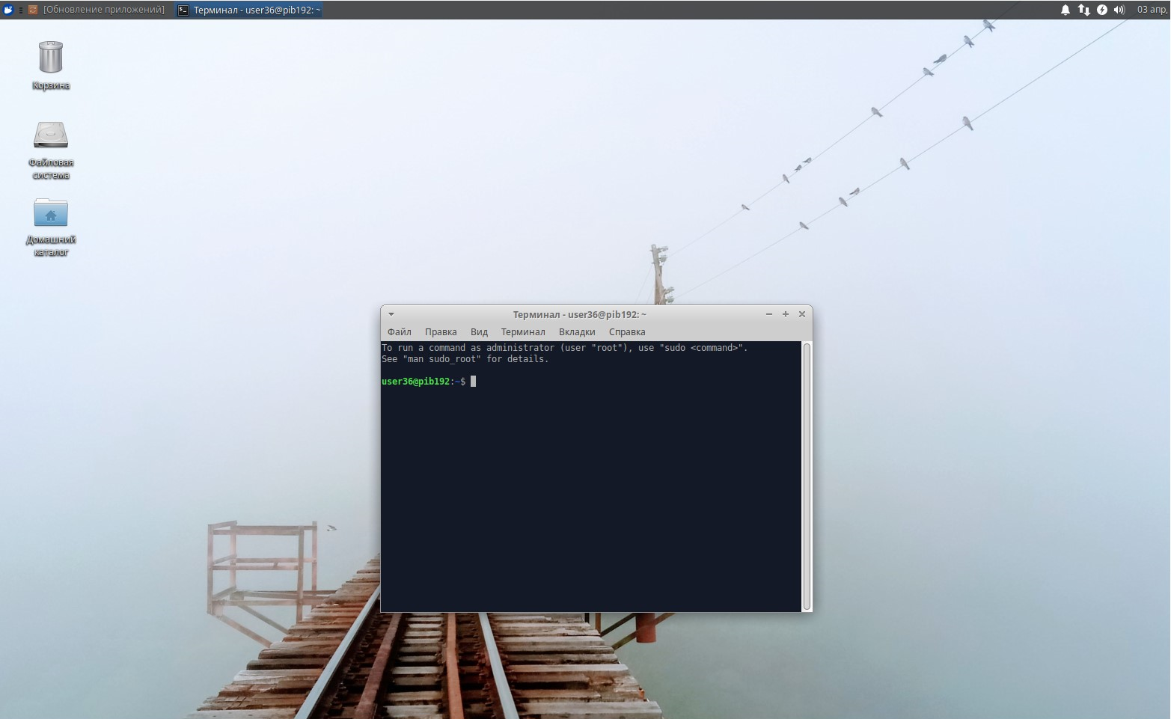

# **Задание 2**

Привести скриншот с рабочим столом ОС и открытой на нем установленной программой Mirage

**Решение**

